POKLICNA MATURA 2005

PREDMETNI IZPITNI KATALOG ZA

ČETRTI PREDMET POKLICNE MATURE

Izdelek oziroma storitev in zagovor ali
Projektna naloga in zagovor

Predmetni izpitni katalog je določil Strokovni svet RS za poklicno in strokovno izobraževanje na 68. seji 3. 7. 2003 in se uporablja v naslednjih izpitnih rokih in programih:

Izpitni roki
2005 | spomladanski | jesenski
2006 | zimski

Programi
Ime programa | Vrsta programa
LESARSKI TEHNIK | srednje strokovno izobraževanje
LESARSKI TEHNIK | poklicno tehniško izobraževanje
LESARSKI TEHNIK (gluhi in naglušni) | poklicno tehniško izobraževanje

Podatki o sprejemu navedenih programov so objavljeni v maturitetnem katalogu za poklicno maturo 2005.

VSEBINA

1. NAZIV ČETRTEGA PREDMETA POKLICNE MATURE 3
2. IZPITNI CILJI 3
3. PRIPOROČILA ZA PRIPRAVO IZPITNIH NALOG 3
3.1. VSEBINE IN ZAHTEVANA ZNANJA 3
3.2. IZDELAVA NALOGE 4
4. OCENJEVANJE ZNANJA IN SPRETNOSTI 5
5. LITERATURA IN DRUGI VIRI 5
6. PRIMERI IZPITNIH VPRAŠANJ IN PRIMERI OCENJEVANJA 5
6.1. IZDELEK OZIROMA STORITEV IN ZAGOVOR 5
6.2. PROJEKTNA NALOGA IN ZAGOVOR 6
7. PRILAGODITVE ZA KANDIDATE S POSEBNIMI POTREBAMI 6

NAZIV ČETRTEGA PREDMETA POKLICNE MATURE

Izdelek oziroma storitev in zagovor ali
Projektna naloga in zagovor

IZPITNI cilji
Na izpitu ocenjujemo:
- če kandidat obvlada projektni pristop pri reševanju problemov,
- če je podrobno, pregledno in natančno določena zasnova v okviru projektne naloge,
- ali je dobro in samostojno opravljen izbor in interpretacija zbranih informacij,
- ali je bila zamisel podrobno, obsežno in inovativno razvita,
- če je rešitev problema realizirana vsebinsko popolno in pregledno,
- kako kandidat obvlada ustno komuniciranje in sporočanje z grafičnim ponazarjanjem.

PRIPOROČILA za PRIPRAVO IZPITNIH NALOG
Glejte »Navodila za pripravo in izvedbo 4. Izpitne enote«. Pripravil CPI.
Projektna naloga je samostojna obravnava določenega problema po načrtovanih postopkih (informiranje, načrtovanje, odločitev, izvedba, kontrola, vrednotenje). Projektno nalogo kandidat izdeluje po načrtu, ki ga uskladi z mentorjem.
Obseg in vsebina zagovora sta predvsem vezani na posamezne izpitne naloge.

VSEBINE IN ZAHTEVANA ZNANJA
VSEBINE  (projektnega dela) | ZNANJA | učna in delovna sredstva
LES | Dijak:
- masivni les  - furnir  - tvoriva | - opiše les, furnir, tvoriva;  - analizira zgradbo in primerja estetske, mehanske, fizikalne in kemične lastnosti lesa, tvoriv;  - izbere glede na namen uporabe oz. postavljeni problem primeren material;  - določi napake in ovrednoti njihov vpliv na obdelavo ter uporabo lesa, furnirja, tvoriv; | - zbirka lesov,  - zbirka furnirjev,  - zbirka tvoriv,  - priročniki,  - zbirka mikroskopskih preparatov, mikroskop.
ZAŠČITA LESA, TVORIV:
- insekticidi  - fungicidi  - antipireni | - določi vrsto zaščite glede na namen uporabe;  - primerja, analizira in izbere najprimernejše sredstvo in način odpravljanja škod oz. zaščite lesa, tvoriv;
LEPILA IN LEPLJENJE | - opiše, primerja in analizira uporabo in lastnosti lepil z vidika kakovosti lepilnega spoja, vrste in načina uporabe izdelka, ekonomičnosti in ekologije; | Laboratorijska oprema.
MATERIALI ZA POVRŠINSKO OBDELAVO LESA:
- lužila  - lazure  - laki  - voski | - opiše, primerja in analizira uporabo in lastnosti materialov za površinsko obdelavo lesa z vidika vrste in načina uporabe izdelka, ekonomičnosti in ekologije; | Laboratorijska oprema.
OSTALI MATERIALI
- stekla  - dekorativne folije  - izolacije | - opiše, primerja in analizira uporabo in lastnosti ostalih materialov z vidika vrste in načina uporabe izdelka, ekonomičnosti in ekologije;
LESNOOBDELOVALNI STROJI  PNEUMATIČNE IN HIDRAVLIČNE NAPRAVE  TRANSPORTNE NAPRAVE  ENERGETSKE NAPRAVE | - zbere podatke, analizira in primerja lastnosti in uporabnost strojev oz. naprav;  - s pomočjo zbranih podatkov izbere najprimernejši stroj oz. napravo za že postavljeno tehnologijo oz. načrtuje tehnologijo glede na postavljene robne pogoje in zahteve;  - načrtuje, predlaga, ovrednoti nove tehnološke rešitve, izboljšave, pripomočke, orodja; | Katalogi.  Tehnični podatki strojev in naprav.
OBLIKOVANJE IZDELKOV IZ LESA IN TVORIV | - oblikuje, konstruira izdelke iz lesa in tvoriv;  - predlaga, primerja in vrednoti različne konstrukcijske rešitve za isti izdelek;  - ovrednoti izdelek glede na uporabnost, estetiko, ergonomijo, ekologijo, zahtevnost in ekonomičnost izdelave; | Katalogi okovij, dodatne opreme.
OPREMLJANJE BIVALNIH PROSTOROV | - glede na postavljene robne pogoje načrtuje, izbira, predlaga opremo bivalnega, razstavnega prostora in pri tem upošteva ergonomske, estetske predpise in zakonitosti;
KULTURNA DEDIŠČINA | - zbira in ureja gradivo ter ga pripravi za predstavitev;  - analizira konstrukcijske rešitve;  - primerja izvedbe izdelkov glede na obdobje izdelave;  - konstruira replikat;
ORGANIZACIJA PROIZVODNJE | - glede na zakonodajo in pravilnike sestavi in oblikuje: opise delovnih mest, delovno dokumentacijo;  - primerja različice tehnološkega postopka in jih ovrednoti; | Pravilniki.  Predpisi iz varstva pri delu.
PODJETJE | - izdela poslovni načrt;  - projektira celostno predstavitev podjetja, izdelka;

IZDELAVA NALOGE
Projektna naloga se izdeluje samostojno v šolskem letu, v katerem se opravlja poklicna matura. S pisnim sklepom izpitnega odbora se med ostalim opredeli začetek, dokončanje in rok oddaje naloge. Zagovor se opravi v rednih rokih za poklicno maturo po sprejetem razporedu izpitov.
Metodološki postopek zgradbe naloge je opisan v navodilih.

OCENJEVANJE ZNANJA IN SPRETNOSTI
Kriteriji za ocenjevanje naloge:
 | Kriteriji | DeležI
 | načrtovanje obravnavane teme | 10%
 | izbira in uporaba ustreznih metod dela | 10%
 | analiziranje, interpretiranje in vrednotenje rezultatov dejstev in podatkov | 20%
 | predstavitev obravnavanega problema v jezikovno ustrezni obliki | 10%
 | izdelek ali storitev | 40%
 | zagovor | 10%
 | SKUPAJ | 100%

LITERATURA IN DRUGI VIRI
Za kandidate je priporočena literatura in drugi viri objavljena v vsakoletnem Katalogu učbenikov za poklicne in strokovne šole za posamezno šolsko leto, ki ga izdaja Center RS za poklicno izobraževanje oziroma Zavod RS za šolstvo.

PRIMERI IZPITNIH VPRAŠANJ IN PRIMERI OCENJEVANJA

Izdelek oziroma storitev in zagovor
SKRINJA
Skrinja je izdelana iz masivnega hrastovega lesa. Dimenzije skrinje so 900x500x500 mm. Obod skrinje je izdelan iz stranic okvirne konstrukcije, spojen je z rogeljnimi vezmi. Dno je iz masivnega lesa, je vidno in ima profilirane robove. Pokrov je okvirne konstrukcije in pritrjen z navadnimi nasadili. Noge so stružene in na dno pritrjene s peresno vezjo..Zunanje ploskve so umetno postarane in površinsko obdelane z voskom. Notranje površine so obdelane z voskom

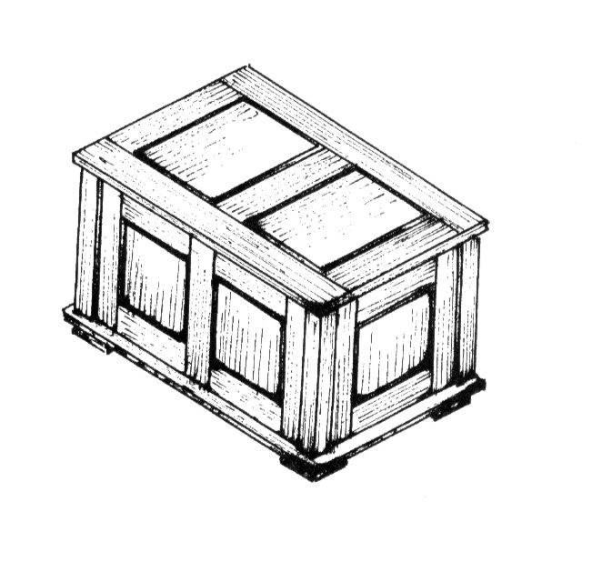

Opredelitev kriterijev za ocenjevanje dokumentacije, izdelka in zagovora

Kriteriji ocenjevanja | Možno št.točk | Doseženo št.točk
DOKUMENTACIJA
Oblikovanje izdelka | 10
Ustreznost, pravilnost in natančnost dokumentacije | 15
Utemeljitev izbire konstrukcije in materialov | 5
IZDELEK
Pravilnost izvedbe tehnološkega postopka | 20
Skladnost izdelka z dokumentacijo | 10
Kotnost in tolerance | 10
Estetski izgled izdelka | 10
ZAGOVOR
Predstavitev naloge in zagovor | 20
Skupaj | 100

Projektna naloga in zagovor

Primeri nalog:

- Primerjava lastne cene izdelka izdelanega v obrtni delavnici ali v industrijskem obratu
- Restavriranje masivnih vhodnih vrat
- Izračun povečanja kapacitet odsesovalnega sistema pri povečanju srojne opreme v delavnici
- Primerjava tehničnih lastnosti stavbnega pohištva, izdelanaga iz masivnega lesa in umetnih materialov
- Prenos podatkov iz grafičnega računalniškega programa na CNC obdelovalni stroj
- Oblikovanje izdelka z upoštevanjem tehničnih zmožnosti CNC obdelovalnega stroja
- Razvoj podjetniške ideje do ustanovitve podjetja
- Testiranje trdnosti konstrukcijskih vezi iz različnih materialov
- Ugotavljanje odpornosti površinskega premaza na čistilna sredstva

Projektna naloga se ocenjuje po kriterijih v četrti točki.

PRILAGODITVE ZA KANDIDATE S POSEBNIMI POTREBAMI
Prilagoditve za kandidate s posebnimi potrebami so navedene v Maturitetnem izpitnem katalogu.

